وزارة التعليم العالي والبحث العلمي
الجامعة المستنصرية
كلية التربية الرياضية
الدراسات العليا\الماجستير

بطارية اختبارات السرعة
مقدم الى
أ.د علي سلمان الطرفي
مقدم من قبل الطالب
محمد عبدالله جنجون

1433هـ 2012م

- اسم الاختبار :اختبار ركض 30 م من البداية العالية . (1)
الهدف من الاختبار : قياس السرعة الانتقالية .
الأدوات المستخدمة :
- تحدد منطقة أجراء الاختبار بخطين أحدهما للبداية والآخر بعد (30 م) للنهاية .
- ساعة توقيت الكترونية عدد (2) ، صافرة .
إداريا الاختبار :
- مسجل / يقوم بالنداء على الأسماء أولاً وتسجيل زمن أداء الاختبار ثانياً .
- موقت عدد (2) / يعطي أشارة البدء والنهاية مع التوقيت وملاحظة صحة الأداء .
طريقة الأداء :
6
يقف اللاعب خلف خط البداية من وضع البدء العالي في المجال المخصص له وعند سماع أشارة البدء ينطلق بأقصى سرعة حتى يجتاز خط النهاية .
تعليمات الاختبار :
- لخلق روح المنافسة بين اللاعبين يتم أجراء الاختبار لكل لاعبين مراعين فيها الانسجام بينهم .
- يعطى للاعب محاولة واحدة فقط .
طريقة التسجيل :
يحتسب الزمن لأقرب ( 1/100 ) ثانية .
2
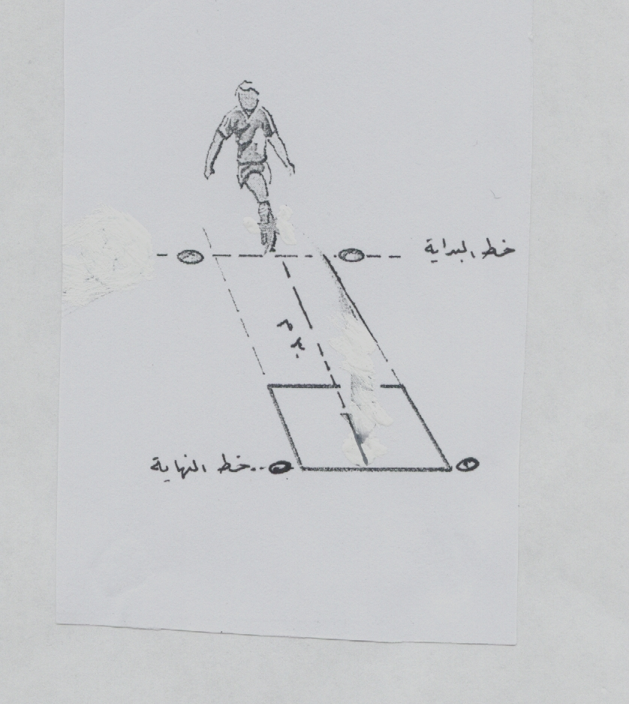

يوضح طريقة أداء اختبار ركض 30م

3
- اسم الاختبار : اختبار ركض 200 متر⁽⁾.
الغرض من الاختبار:
قياس تحمل السرعة
وصف الاختبار:
بعد تحديد خط البداية والنهاية يتخذ اللاعبون وضع الأستعداد خلف خط البداية ومن وضع الوقوف يقوم اللاعب بالركض بسرعة قصوى لقطع مسافة (200 ) متر وكما في الشكل
التقييم:
يحسب الزمن الذي يستغرقه كل مختبر منذ إعطائه إشارة البدء حتى خط النهاية بالثواني ولأقرب الجزء من الثانية.
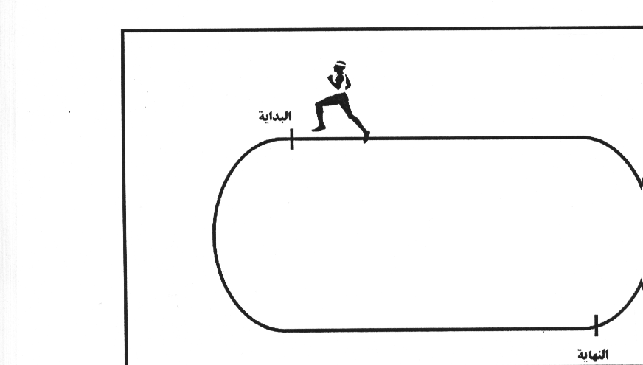

يبين اختبار ركض 200 متر

4
- اسم الاختبار:اختبار ركض 10 م من البدء الطائر.(1)
الغرض من الاختبار: قياس السرعة الحركية
الادوات اللازمة: مضمار ساحة والميدان او ساحة طولها لا يقل عن 15م وذات عرض مناسب تحدد منطقة اجراء الاختيار بثلاث خطوط متوازية حيث يكون:
(س) = خط البداية
(ص) = منطقة التعجيل لاكتساب السرعة
(ع) = منطقة اظهار السرعة.
ساعات توقيت عدد (3) ومساعدون
وصف الاداء: يتخذ كل لاعب مجال العدو المخصص له في منطقة البداية وعند سماع او رؤية الاذن بالبدء ينطلق مسرعاً لبلوغ اقصى حد لسرعته، عاملاً على انهاء مرحلة اكتساب السرعة في منطقة التعجيل وعند بلوغه خط البداية الثاني يبدأ المؤقت بحساب الوقت لقرب ثانية الذي يقطع فيه مسافة 10م التي تنتهي ببلوغ المتسابق خط الوصول النهائي.
تعليمات الاختبار:-
- اخذ اللاعبين الوضع الصحيح (البدء العالي خلف خط البدء مباشرة)
- السرعة في الاداء
- يتم اختيار لاعبين في وقت واحد لضمان عامل المنافسة.
- اعادة الاختيار مرتين بعد اعطاء المتسابقين فترة راحة كافية.
التسجيل:- يتم حساب زمن اقصى محاولة من المحاولتين ويكون حساب الزمن بواسطة ثلاث ساعات الكترونية.
5م
خط البداية الثاني
10م
البداية
منطقة التعجيل لاكساب السرعة
منطقة اظهار السرعة
النهاية
س
ص
ع
اختبار ركض 10م من البدء الطائر

_____________________________
- عزت محمود كاشف. الاسس في الانتقاء الرياضي. مكتبة النهضة المصرية 1987، ص49.
5
4- اسم الاختبار :اختبار حركة الذراع في الاتجاه الافقي.⁽¹⁾
هدف الاختبار: قياس السرعة الحركية للذراعين.
وصف الاختبار: جهاز عبارة عن دائرتين خشبية مبطنة بالجلد وموضوعتين افقياً بحيث تكون المسافة بينهما (24) بوصة يوضع الجهاز على منضدة بارتفاع مناسب يجلس المختبر امام الجهاز على بعد (8) بوصة وعند سماع اشارة البدء يقوم بلمس المسطح اي الدائرة اليمنى باطراف اصابعه، ثم يقوم بلمس المسطح الايسر بنفس اليد (دورة) يكرر هذا العمل اكبر عدد ممكن من المرات في (20ثا) مع ساعة ايقاف.
التسجيل: يحسب عدد الدورات التي يقوم بها المختبر من خلال (20ثا).
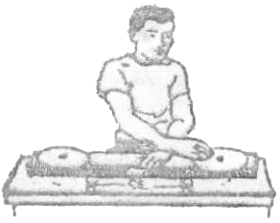

يوضح اختبار حركة الذراع في الاتجاه الافقي

________________________
- محمد صبحي حسانين. القياس والتقويم في التربية البدنية والرياضية، ط1، ج1، القاهرة: دار الفكر العربي، 1995،
ص310.
6
5- اسم الاختبار: اختبار حركة الرجل بالاتجاه الافقي.⁽¹⁾
هدف الاختبار: قياس السرعة الحركية للرجلين.
وصف الاختبار: جهاز عبارة عن لوحة مثبت عليها في المنتصف عارضة طولها (18) بوصة وارتفاعها (6) بوصة بحيث توضع عمودياً على لوحة بحيث يجعل المختبر على كرسي امام الجهاز وتكون القدم على الجانب الايمن عند سماع الاشارة يقوم المختبر بنقل القدم الى الجانب الايسر والعودة مرة ثانية من فوق العارضة (دورة كاملة) تكرر هذه خلال (20ثا) ومع وجود ساعة ايقاف.
التسجيل: يحسب عدد الدورات التي يقوم بها المختبر في (20ثا).
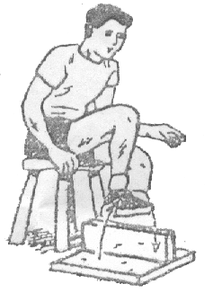

يوضح اختبار حركة الرجل بالاتجاه الافقي
_______________________________
- محمد صبحي حسانين. نفس المصدر، 1995، ص35
7
6- اسم الاختبار:أختبار نلسن للسرعه الحركيه.(1)
هدف الاختبار:قياس الربط بين سرعه رد الفعل والسرعه الحركيه للذراعين.
مواصفات الاختبار:توضع صوره الاختبار(أو ترسم باليد جيدا).

أدوات الاختبار:مسطره نلسن المدرجه لحساب الوقت-منضده وكرسي –طباشير-شريط قياس
طريقه أداء الاختبار:
1 يجلس المختبر على الكرسي مواجها للمنضده واضعا الكفين مواجهين على حافتها
2 توضع اليدين على خطين يحددان بالطباشير على حافه المنضده المسافه بينهما 30 سم.
3 يمسك الحكم مسطره نيلسون المدرجه من طرفها العلوي بحيث تصبح معلقه في وضع عمودي وبحيث تكون في منتصف المسافه بين راحتي يدي المختبر .
4 يقوم المحكم بتحديد الخط القاعدي للمسطره المدرجه أو نقطه البدء في الاختبار وهذه النقطه تكون في مستوى الحدود العليا ليدي المختبر.
5 بعد ان يعطي الحكم اشارت الاستعداد للاختبار و هي :استعد , يقوم بترك المسطره المدرجه و تسقط لاسفل خارج حافة المنضده , حينئذ يحاول المختبر ايقافها عن طريق تحريك اليدين معا باقصى سرعه ممكنه.
6يعطى كل مختبر 20 محاوله متتاليه.

______________________________________
- ريسان مجيد خريبط:موسوعة القياسات و الاختبارات في التربيه الرياضيه ,دار الكتب و الوثائق,1989,ص 104.
8

(1- شامل كامل وكاظم الربيعي ؛ المرتكزات االحديثة لكرة القدم : ( بغداد ، مؤسسة المختار للطباعة والتجليد ، 1987 ) ص149 .
⁽¹⁾ موفق مجيد المولى. الأعداد الوظيفي لكرة القدم. عمان: دار الفكر للطباعة والنشر، 1999، ص84.

